WIERSZÓWKI JESIENNE
METAGRAM
Przy jesiennym wietrze, chmury szybko _ _ _ _ _,
A od czasu do czasu, krople deszczu _ _ _ _ _.

KALAMBUR WIĄZANY
Wyniosłe drzewo liściaste i przedpokoik w chacie
a oto płaszcz na listopadowe chłody macie
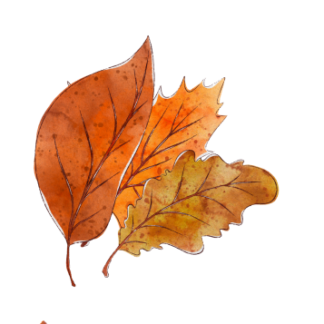

Czesław Żygłowicz

